АННОТАЦИЯ

Курсовой проект на тему: Обучающая игра «Лабиринт», состоит из программного средства, пояснительной записки и графической части.

Программное средство предназначено для детей и взрослых.

Программное средство разработано в среде программирования Visual Studio code с использованием языков программирования С++.

Пояснительная записка выполнена на 99 листах, содержит 4 раздела и одно приложение.

Графическая часть выполнена на двух листах, включает диаграмму DFD 0 и IDEF A-0.

СОДЕРЖАНИЕ

ВВЕДЕНИЕ 4

1. НАЗНАЧЕНИЕ И ОБЛАСТЬ ПРИМЕНЕНИЯ 5

2. ТЕХНИЧЕСКИЕ ХАРАКТЕРИСТИКИ 6

2.1. Постановка задачи 6

2.2. Описание организации данных 6

2.3. Описание программных средств 7

2.4. Проектирование интерфейса 8

2.5. Описание логической структуры программы 13

3. ТЕСТИРОВАНИЕ И АНАЛИЗ ПОЛУЧЕННЫХ РЕЗУЛЬТАТОВ 17

4. РУКОВОДСТВО ПО ИСПОЛЬЗОВАНИЮ ПРОГРАММНОГО СРЕДСТВА 29

ЗАКЛЮЧЕНИЕ 36

СПИСОК ИСПОЛЬЗОВАННЫХ ИСТОЧНИКОВ 37

ПРИЛОЖЕНИЕ 1 (ОБЯЗАТЕЛЬНОЕ) – ЛИСТИНГ ПРОГРАММЫ 37

ВВЕДЕНИЕ

На сегодняшний день игры стали важной частью жизни современных людей.

Понятие развивающих игр связано, в основном, с детским периодом жизни человека. Дети, играющие в игры, тренируют собственные мышление, изобретательность, воображение, креативность и внимательность.

В данном курсовом проекте необходимо разработать игру «Лабиринт». Актуальность данных игр очень важна в современных условиях нового поколения.

Целью выполнения курсового проекта является расширение, углубление знаний в области разработки на языке C++, формирование навыков научно-исследовательской деятельности. Данная пояснительная записка содержит четыре раздела и заключение.

1. «Назначение и область применения» описывается назначение программы, краткая характеристика области применения программы. Проводится анализ предметной области и инфологическое проектирование разрабатываемой базы данных. Приводится обзор существующих подходов к решению задачи, их достоинства и недостатки, отличие разработанной программы от аналогов. Рассматриваются существующие аналоги.
2. «Технические характеристики» – рассматриваются следующие вопросы: формирование требований к системе в целом; требования к функциям (раздел «Постановка задачи»); требования к организации данных в проекте, описание их организации, структуры, построение концептуальной и логической модели данных, способа кодирования (при необходимости) и предварительной подготовки (раздел «Описание организации данных»); обоснование выбора программного обеспечения, используемого для разработки программного средства (раздел «Описание программных средств»); проектирование программного средства. (разделы «Проектирование интерфейса», «Описание логической структуры программы»).
3. «Тестирование и анализ полученных результатов». Описывается проверка работы программы на различных тестах и приводится анализ ожидаемых и полученных результатов, выводы по результатам тестирования.
4. «Руководство по использованию программного средства» – описывается последовательность действий пользователя, обеспечивающих загрузку, запуск, выполнение и завершение программы, приведены описание функций, формата и возможных вариантов команд, с помощью которых пользователь управляет выполнением программы, а также ответы программы на эти команды.

# НАЗНАЧЕНИЕ И ОБЛАСТЬ ПРИМЕНЕНИЯ

В данном курсовом проекте необходимо разработать игру «Лабиринт». Данная игра помогает пользователю с развитием нестандартного мышления и логики.

Игра «Лабиринт» может быть использована для развития логики и мышления, а так же, как игра для отдыха или соревновательная игра.

Аналогом данного проекта является игра «Soul Knight».

Достоинствами данной игры являются разделы: понятный дизайн, простота использования. Недостатками игры являются: отсутствие сюжетной линии и разнообразие кастомизации персонажей.

Отличиями разрабатываемой программы от аналогов являются: отсутствие рекламы, возможность входа как зарегистрированный пользователь с последующим сохранением лучших результатов игры в базу данных, большее количество настроек.

Данное программное средство рассчитано на все категории людей.

Требования к аппаратным и операционным ресурсам для разработки:

* операционная система MAC OS;
* процессор Intel Core i7 и чипы M1, M2, M3, M4;
* оперативная память 8GB.

1. ТЕХНИЧЕСКИЕ ХАРАКТЕРИСТИКИ
   1. Постановка задачи

Разработать игру «Лабиринт», предназначенную для развития логики и математического мышления. Суть игры заключается в прохождении лабиринта за наименьший промежуток времени. Необходимо собрать 3 ключа для открытия двери и не потерять все жизни, натыкаясь на ловушки.

В программе реализовать три режима игры: «лёгкий», «средний», «сложный».

Режим игры «лёгкий» представляет собой генерацию лабиринта размером 30 на 30 клеток и наносимым уроном равным 5 единиц.

Режим игры «средний» представляет собой генерацию лабиринта размером 45 на 45 клеток и наносимым уроном равным 10 единиц.

Режим игры «сложный» представляет собой генерацию лабиринта размером 60 на 60 клеток и наносимым уроном равным 20 единиц.

Обеспечить возможность переключения карт и сложности игры.

Реализовать автоматическую генерацию лабиринта с помощью алгоритма поиска в глубину (алгоритм начинает с одной клетки и рекурсивно посещает соседние, убирая стены между ними).

Обеспечить варианты выбора фона главного меню, регулировки музыки и звуковых эффектов.

Обеспечить разнообразие выбора персонажей.

Реализовать способ входа в аккаунт либо регистрация нового аккаунта.

При входе в игру предусмотреть автоматическое сохранение лучших результатов для режимов игры «лёгкий», «средний», «сложный», по окончанию игры в базу данных пользователей.

Предусмотреть возможность просмотра лучших результатов пользователей.

При вводе данных во время регистрации или входа обеспечить контроль вводимых данных, обработку исключений

При регистрации нового аккаунта обеспечить безопасность хранения пароля в файлах игры с помощью хеширования методом соли (перед хешированием пароль умножается на случайное число).

* 1. Описание организации данных

Входными данными разрабатываемого программного продукта являются:

– данные, вводимые пользователем (управление персонажем);

– данные, получаемые от пользователя (настройки игры);

– значения, используемые по умолчанию (параметры физики, анимации);

– ресурсы игры (графика, звуки, уровни).

Выходными данными разрабатываемого программного продукта являются:

– информация, сохраняемая в базе данных (время, карта и сложность);

– визуальное отображение игрового процесса;

– звуковое сопровождение;

– результаты игровых действий.

В базе данных необходимо хранить следующую информацию:

– информация о пользователях (логин, пароль, настройки);

– прогресс прохождения (карта, сложность и время);

– настройки игры (громкость музыки и звуковых эффектов, яркость).

Организация данных в памяти:

– игровые объекты (персонаж, ловушки, ключи и дверь) хранятся в виде классов;

– анимации хранятся в виде спрайтов;

– уровни генерируются автоматически;

– ресурсы (текстуры, звуки) загружаются при старте игры.

В качестве выбранного языка программирования используется С++.

* 1. Описание программных средств

C++ даёт глубокий контроль над ресурсами, обеспечивает высокую производительность, поддерживает как процедурный, так и объектно-ориентированный стиль, а также активно используется в разработке игр, системного и прикладного программного обеспечения. Основные преимущества C++:

* скомпилированный код работает быстро и эффективно благодаря тому, что он использует ресурсы компьютера;
* прямой доступ к памяти позволяет точно контролировать, как программа использует оперативную память;
* объектно-ориентированное программирование поддерживает классы, наследование, полиморфизм и другие ООП-концепции, которые помогают в разработке игры;
* программы на C++ можно скомпилировать для различных операционных систем.

Visual Studio Code стал одним из самых популярных на сегодняшний день

инструментов для создания как настольных, так и корпоративных информационных систем к плюсам которого можно отнести:

* Быстрота разработки приложения;
* Высокая производительность разработанного приложения;
* Низкие требования разработанного приложения к ресурсам компьютера;
* Простой и интуитивно понятный интерфейс.

Минусами Visual Studio Code являются:

* Долгая компиляция;
* Непонятно показывает, где находится ошибка;
* Имеет множество внутренних ошибок.
  1. Проектирование интерфейса

Данный курсовой проект состоит из нескольких модулей, каждый из которых имеет свою реализацию. Форма входа, которая отображается при запуске игры, рис. 2.1., содержит следующие элементы:

* кнопка войти;
* кнопка регистрации;
* кнопка выхода.

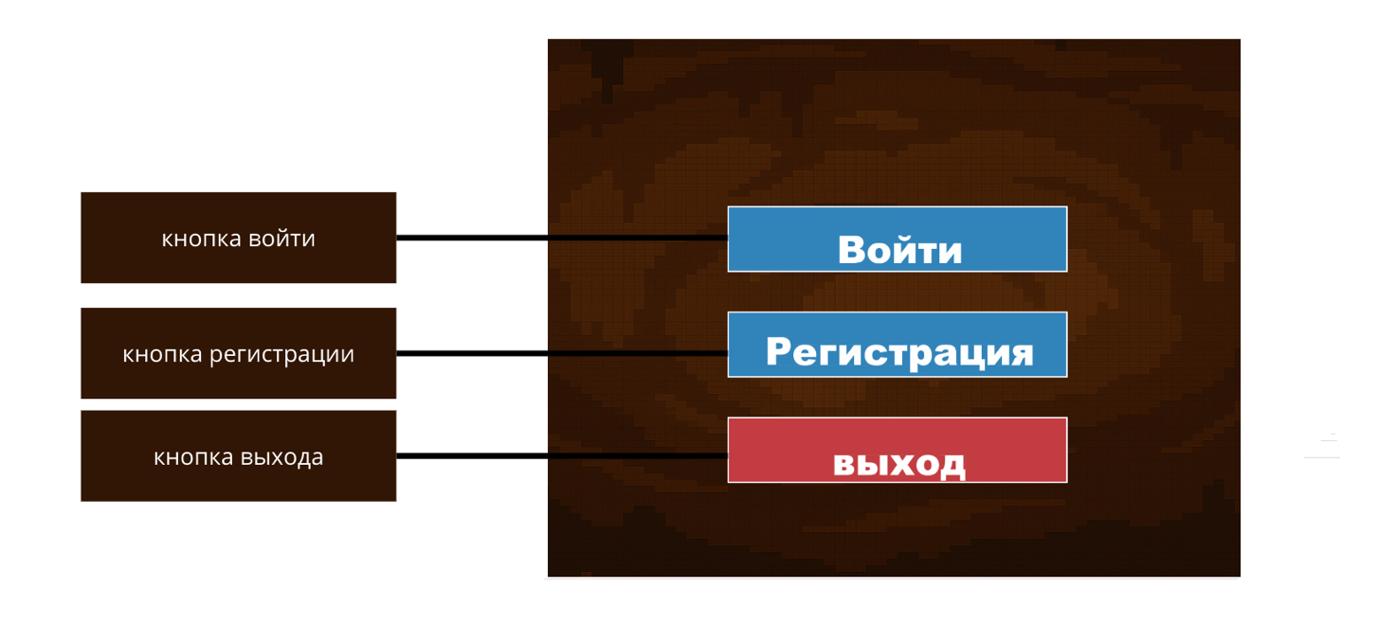

Рис. 2.1. Форма входа

Форма входа в аккаунт, рис. 2.2., содержит следующие элементы:

* текст «Имя пользователя»;
* текс «Пароль»;
* поле ввода ника;
* поле ввода пароля;
* кнопка входа;
* кнопка назад;
* кнопка показать/скрыть пароль.

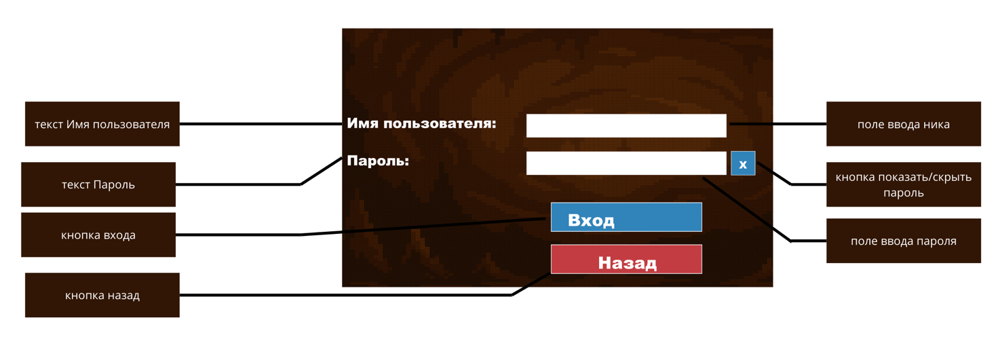

Рис. 2.2. Форма регистрации

Форма регистрации, рис. 2.3., содержит следующие элементы:

* текст «Имя пользователя»;
* текс «Пароль»;
* поле ввода ника;
* поле ввода пароля;
* кнопка регистрации;
* кнопка назад;
* кнопка показать/скрыть пароль.

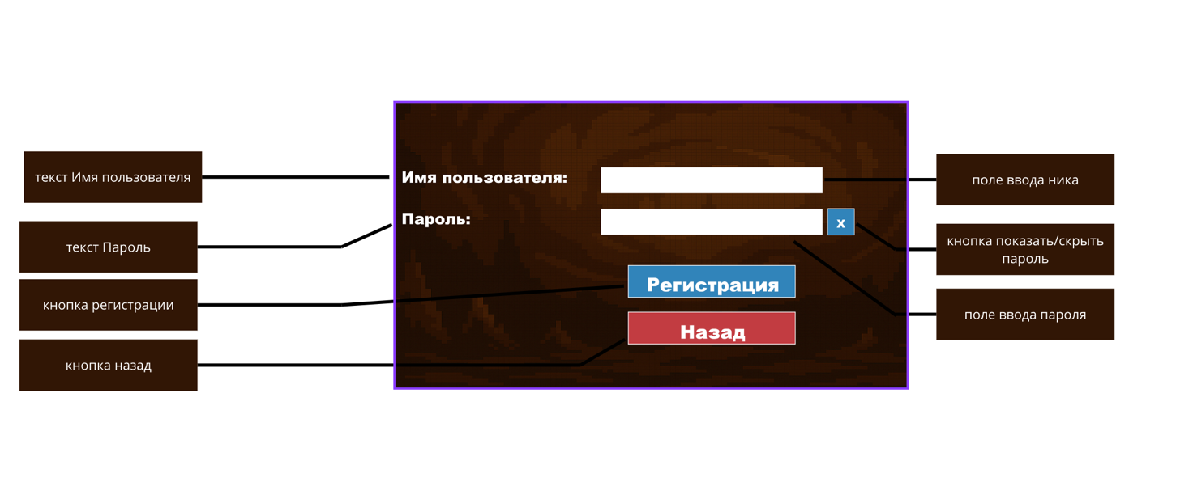

Рис. 2.3. Форма регистрации

Основная форма, рис. 2.4., содержит следующие интерактивные элементы:

* кнопка играть;
* кнопка выбрать персонажа;
* кнопка настроек;
* кнопка таблицы рекордов;
* кнопка выхода.

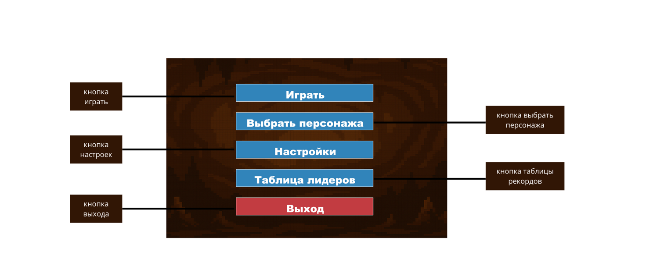

Рис. 2.4. Основная форма

Форма настроек перед игрой, рис. 2.5., содержит следующие интерактивные элементы:

* текст «Выбор карты»;
* кнопка выбора карты
* текст «Выбор сложности»;
* кнопка выбора сложности;
* кнопка начала игры;
* кнопка выхода в главное меню.

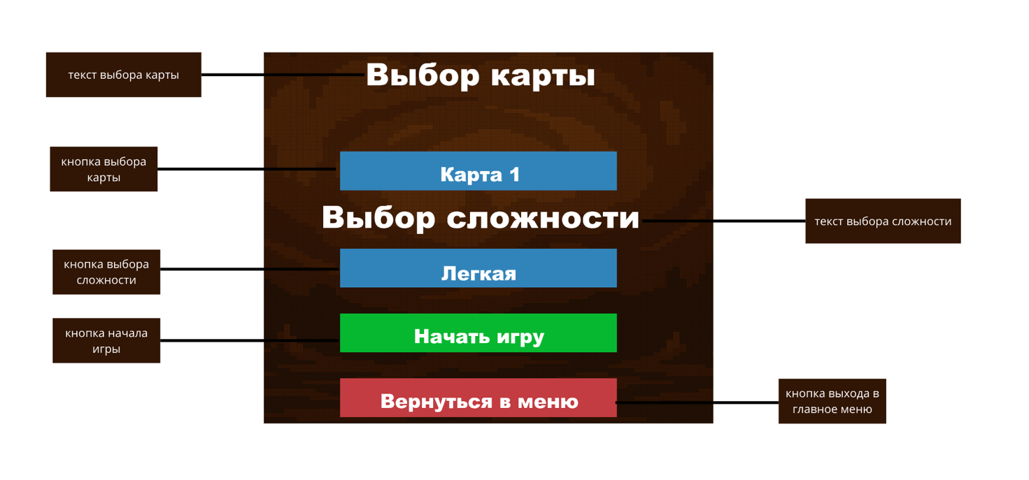  
Рис. 2.5. Форма настроек перед игрой

Форма выбора персонажей, рис. 2.6., содержит следующие интерактивные элементы:

* текст «выберите персонажа»;
* кнопки выбора персонажа;
* текст «имена персонажей»;
* кнопка возвращения в главное меню.

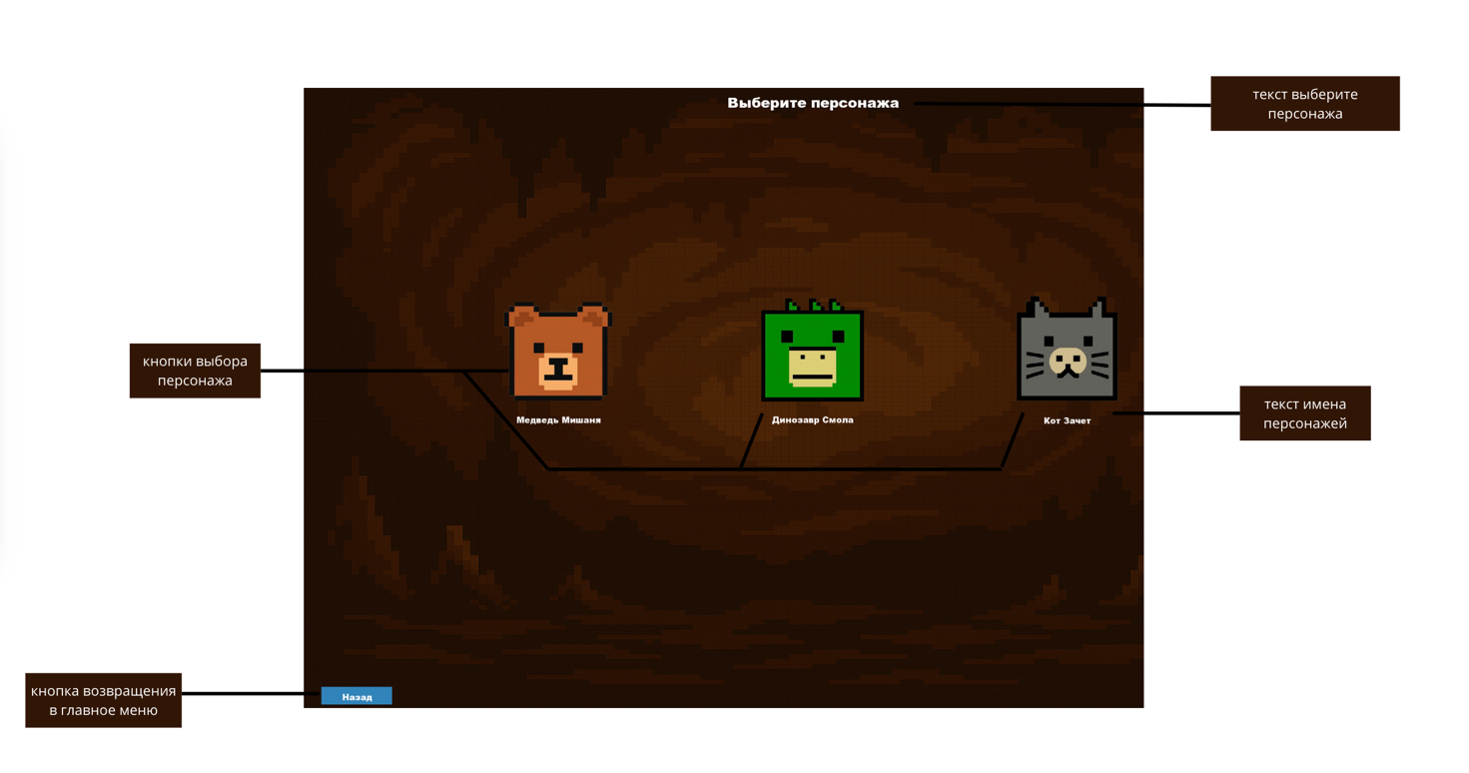

Рис. 2.6. Форма выбора персонажей

Форма настроек, рис. 2.7., содержит следующие интерактивные элементы:

* текст «Настройки»;
* текст «Громкость музыки»;
* ползунок настройки громкости музыки;
* текст «Громкость эффектов»;
* ползунок настройки громкости звуковых эффектов;
* кнопка переключения трека назад;
* кнопка переключения трека вперед;
* текст «Номер трека»;
* кнопка возвращения в главное меню.

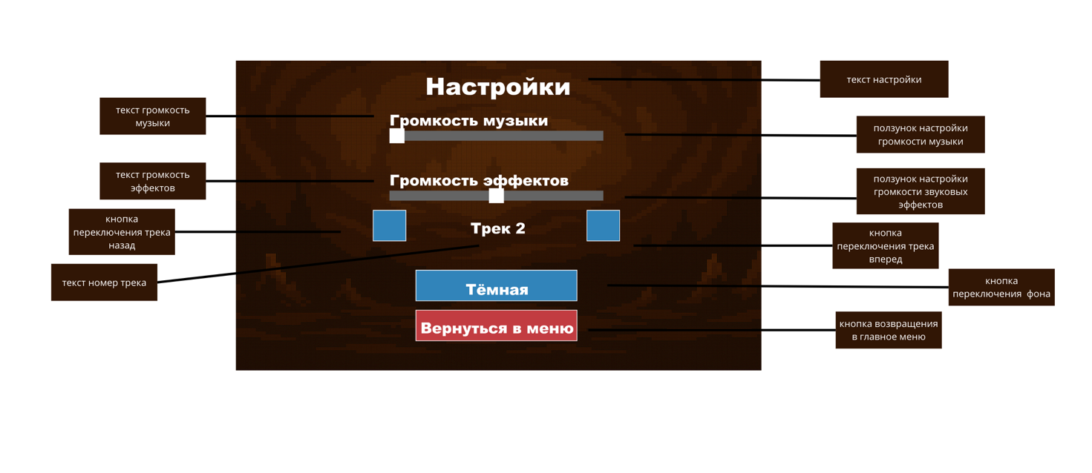

Рис. 2.7. Форма настроек

Форма таблицы лидеров, рис. 2.8., содержит следующие интерактивные элементы:

* текст «Таблица лидеров»;
* таблица «список лидеров»;
* кнопка возвращения в главное меню.

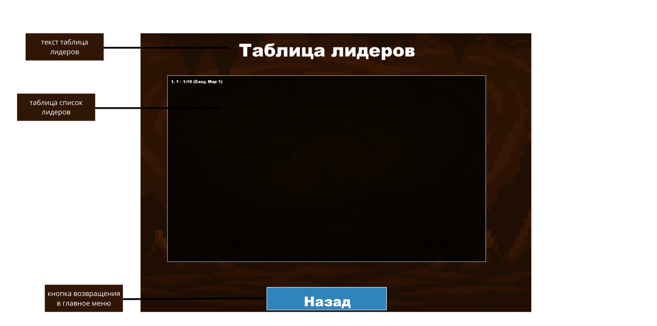

Рис. 2.8. Форма таблицы лидеров

Форма процесса игры, рис. 2.9., содержит следующие интерактивные элементы:

* текст «пауза»;
* ключ;
* счетчик жизни;
* счетчик времени;
* ловушка;
* полоска жизни;
* персонаж;
* кнопка продолжить;
* кнопка заново;
* поля стенки;
* поля тропинки;
* кнопка выход.

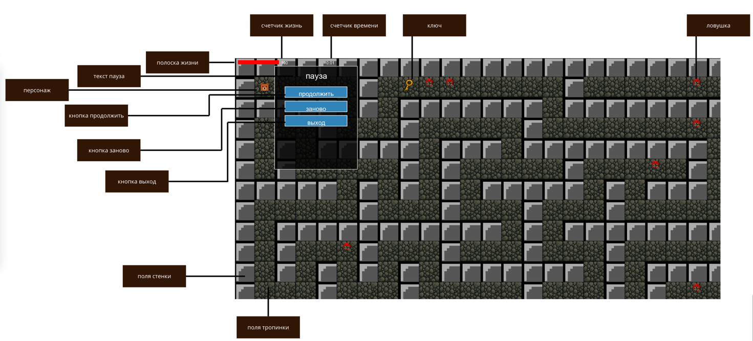

Рис. 2.9. Форма процесса игры

* 1. Описание логической структуры программы

Для работы игры были реализованы следующие функции:

* main() – Точка входа в программу, запуск основного окна и инициализация приложения;

– run() – Запуск основного цикла работы окна или игрового процесса;

– processEvents() – Обработка событий окна (например, нажатий клавиш, мыши и т.д.);

* update() – Обновление состояния объектов на экране (игрок, враги, ловушки и т.д.);

– render() – Отрисовка всех объектов на экране;

– handleButtonClick(const sf::Vector2f& mousePos) – Обработка нажатия на кнопки интерфейса по координате мыши (например, «Войти», «Регистрация», «Выход» и др.);

– collect() – Сбор ключа игроком;

– setPosition(float x, float y) – Установка позиции объекта (игрока, врага, ловушки и т.д.) на экране;

– updateAnimation() – Обновление анимации объекта (например, ключа или игрока);

* handleTextInput(sf::Event& event) – Обработка ввода текста пользователем (например, ввод логина или пароля);

– draw(sf::RenderWindow& window) – Отрисовка объекта (игрока, врага, ловушки и т.д.) в окне;

– takeDamage(int damage) – Нанесение урона объекту (например, игроку или врагу);

– heal(int amount) – Восстановление здоровья объекта (например, игрока);

– setColor(const sf::Color& color) – Установка цвета объекта;

– setSize(const sf::Vector2f& size) – Установка размера объекта;

– setFillColor(const sf::Color& color) – Установка цвета заливки объекта;

– move(float x, float y) – Перемещение объекта на заданное смещение по координатам;

– move(const sf::Vector2f& offset) – Перемещение объекта на заданный вектор смещения;

– checkWallCollisions() – Проверка столкновений объекта со стенами;

– update(const sf::Vector2f& playerPosition) – Обновление состояния врага с учётом позиции игрока;

– activate() – Активация ловушки;

– deactivate() – Деактивация ловушки;

* registerUser(const std::string& username, const std::string& password) – Регистрация пользователя с указанными логином и паролем;

– loginUser(const std::string& username, const std::string& password) – Вход пользователя в систему по логину и паролю;

– saveUserData(const std::string& username, const std::string& password) – Сохранение данных пользователя в файл;

– loadUserData(const std::string& username, const std::string& password) – Загрузка данных пользователя из файла;

* hashPassword(const std::string& password) – Хеширование пароля пользователя для безопасности;
* addRecord(const std::string& username, int score, const std::string& difficulty, int mapNumber) – Добавление новой записи в таблицу рекордов;

– loadFromFile() – Загрузка рекордов из файла;

– clearRecords() – Очистка таблицы рекордов;

* setState(WindowState state) – Установка текущего состояния окна (например, «Главное меню», «Игра», «Настройки» и др.);

– initializeUIElements() – Инициализация элементов интерфейса (кнопки, поля ввода и др.);

– handleEvents() – Обработка всех событий окна;

– handleMainWindowEvents(const sf::Event& event) – Обработка событий для главного окна (например, нажатия на кнопки «Войти», «Регистрация» и др.);

– handleLoginWindowEvents(const sf::Event& event) – Обработка событий окна авторизации (например, ввод логина и пароля, нажатие кнопки «Войти»);

– handleRegisterWindowEvents(const sf::Event& event) – Обработка событий окна регистрации (например, ввод данных, нажатие кнопки «Зарегистрироваться»);

* handleMainMenuEvents(const sf::Event& event) – Обработка событий главного меню (например, нажатия на кнопки «Начать игру», «Настройки», «Рекорды», «Выход» и др.);

– handleMapSelectionEvents(const sf::Event& event) – Обработка событий окна выбора карты (например, выбор уровня сложности или карты);

– handleCharacterSelectEvents(const sf::Event& event) – Обработка событий окна выбора персонажа (например, выбор «Медведь», «Динозавр», «Кот»);

– handleSettingsEvents(const sf::Event& event) – Обработка событий окна настроек (например, изменение громкости, темы оформления и др.);

* handleExitConfirmationEvents(const sf::Event& event) – Обработка событий окна подтверждения выхода (например, нажатие кнопок «Да» или «Нет»);

– handleHighscoresEvents(const sf::Event& event) – Обработка событий окна рекордов (например, просмотр и возврат в меню);

– handleSubmit() – Обработка подтверждения ввода данных (например, отправка формы регистрации или входа);

– ogglePasswordVisibility() – Переключение видимости пароля в поле ввода («Показать/скрыть пароль»);

– enterMainMenu() – Переход в главное меню;

– draw() – Отрисовка всех элементов текущего окна;

* drawMainWindow() – Отрисовка элементов главного окна (например, кнопок «Войти», «Регистрация», «Выход»);

– drawLoginWindow() – Отрисовка окна авторизации (поля ввода, кнопка «Войти» и др.);

– drawRegisterWindow() – Отрисовка окна регистрации (поля ввода, кнопка «Зарегистрироваться» и др.);

* drawMainMenu() – Отрисовка главного меню (кнопки «Начать игру», «Настройки», «Рекорды», «Выход» и др.);
* drawMapSelection() – Отрисовка окна выбора карты (кнопки выбора сложности, карты и др.);

– drawCharacterSelect() – Отрисовка окна выбора персонажа (кнопки выбора «Медведь», «Динозавр», «Кот»);

– drawSettings() – Отрисовка окна настроек (ползунки громкости, кнопка «Сменить тему» и др.);

– drawExitConfirmation() – Отрисовка окна подтверждения выхода (кнопки «Да», «Нет»);

– drawHighscores() – Отрисовка окна рекордов (список рекордов, кнопка возврата);

– playButtonClickSound() – Воспроизведение звука нажатия на кнопку;

– playKeyCollectSound() – Воспроизведение звука сбора ключа;

– run() – Запуск игрового процесса (основной цикл игры);

– processEvents() – Обработка событий во время игры (например, нажатия клавиш управления);

– update() – Обновление состояния игры (игрок, враги, ловушки и т.д.);

– render() – Отрисовка всех игровых объектов;

* loadTextureWithChromaKey(...) – Загрузка текстуры с применением хромакея (удаление определённого цвета);

– generateMazeDFS(...) – Генерация лабиринта методом поиска в глубину;

– loadMaze() – Загрузка лабиринта для текущего уровня;

– handlePlayerInput() – Обработка ввода от игрока (например, управление персонажем);

– checkCollision(const sf::FloatRect& rect) – Проверка столкновения объекта с другими объектами или стенами;

* updateCamera() – Обновление положения камеры в зависимости от позиции игрока;

– updateHealthBar() – Обновление состояния полосы здоровья;

– placeTraps() – Размещение ловушек на уровне;

– checkTrapCollisions() – Проверка столкновений игрока с ловушками;

– updateDamageFlash() – Обновление эффекта получения урона (мигание экрана);

– placeKeys() – Размещение ключей на уровне;

– checkKeyCollection() – Проверка сбора ключа игроком;

– initializePauseMenu() – Инициализация элементов меню паузы (кнопки «Продолжить», «Заново», «В меню»);

– handlePauseEvents(const sf::Event& event) – Обработка событий меню паузы;

– drawPauseMenu() – Отрисовка меню паузы;

– togglePause() – Включение/выключение режима паузы;

– initializeGameOverWindow() – Инициализация окна окончания игры;

– drawGameOverWindow() – Отрисовка окна окончания игры;

– handleGameOverEvents(const sf::Event& event) – Обработка событий окна окончания игры.

1. ТЕСТИРОВАНИЕ И АНАЛИЗ ПОЛУЧЕННЫХ РЕЗУЛЬТАТОВ

Тестирование программного обеспечения – процесс исследования, испытания программного продукта, имеющий своей целью проверку соответствия между реальным поведением программы и её ожидаемым поведением на конечном наборе тестов, выбранных определённым образом:

1. Тест №1. Авторизация с верными данными
2. Тест №2. Авторизация с неверными данными
3. Тест №3. Регистрация нового пользователя
4. Тест №4. Регистрация нового пользователя с уже существующим ником
5. Тест №5. Выбор персонажа
6. Тест №6. Сбор ключа
7. Тест №7. Столкновение с ловушкой
8. Тест №8. Прохождение уровня
9. Тест №9. Поражение
10. Тест №10. Смена фона

Тест №1. Авторизация с верными данными. Запустить игру. Нажать на кнопку «Вход». Ввести логин «1» и пароль «1». Нажать кнопку «Вход». При вводе корректных данных система открывает главное меню, рис. 3.1., рис. 3.2., рис. 3.3.

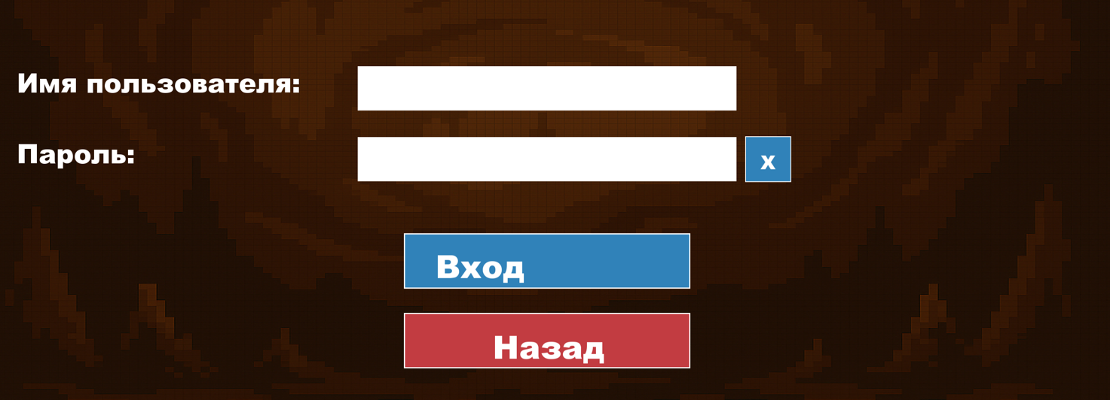

Рис. 3.1. Открылась форма авторизации при нажатии кнопки «вход»

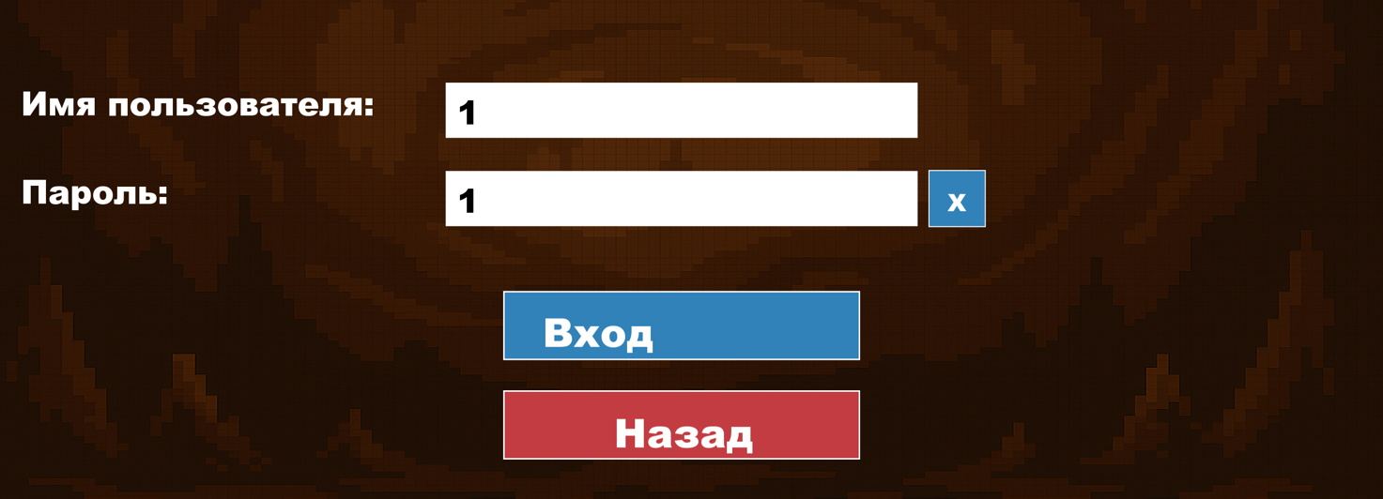

Рис. 3.2. Ввод верного ника и пароля

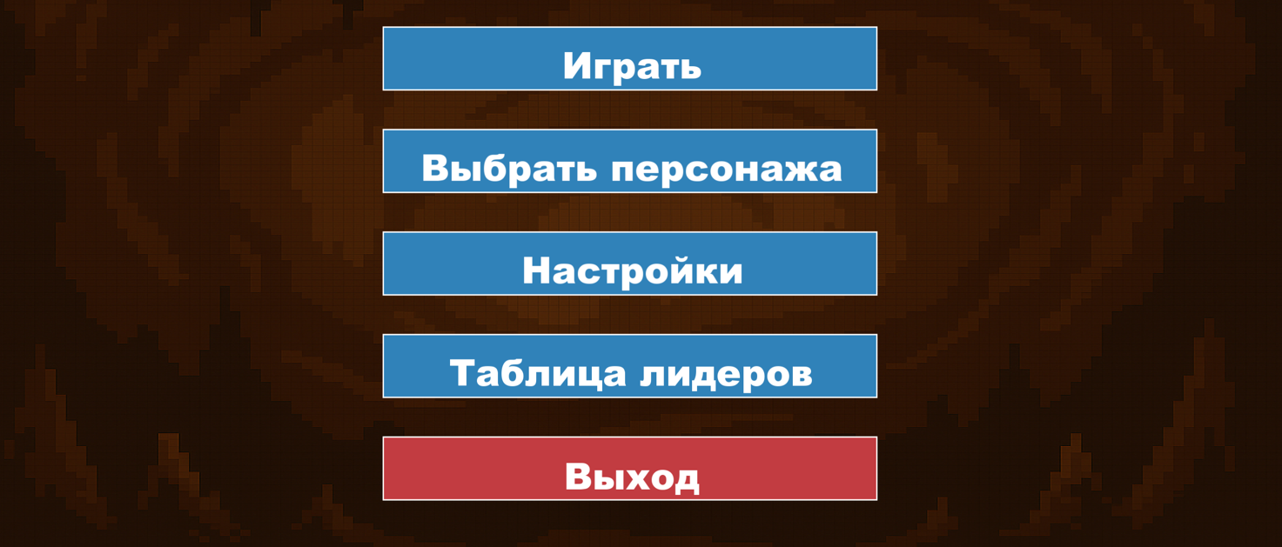

Рис. 3.3. Открылось окно главного меню

Тест №2. Авторизация с неверными данными. Запустить игру. Открыть форму входа в игру, рис. 3.4. Ввести логин «2» и пароль «1», рис. 3.5. Нажать кнопку «Вход». При вводе некорректных данных система выводит сообщение о том, что был введен либо не правильный пароль, либо не правильный ник пользователя, рис. 3.6.



Рис. 3.4. Открылась форма авторизации при нажатии кнопки «вход»

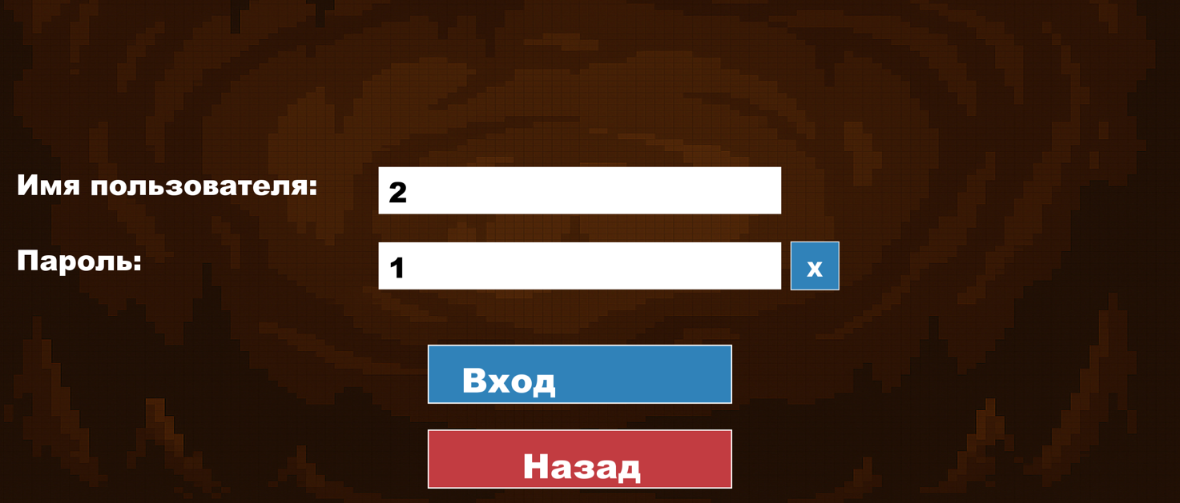

Рис. 3.5. Ввод неверного ника и пароля

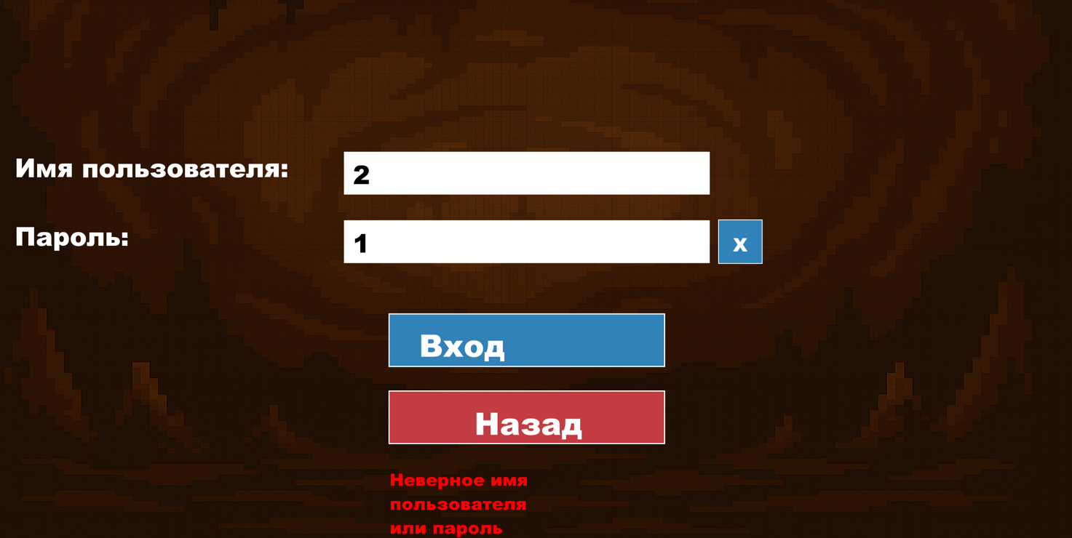

Рис. 3.6. Сообщение о неверном имени пользователя или пароле

Тест №3. Регистрация нового пользователя. Открыть форму регистрации. Ввести новый логин и пароль. Ввести новый ник и пароль, рис. 3.7. Нажать кнопку «Регистрация». При вводе корректных данных система переходит на экран главного меню, рис. 3.8.

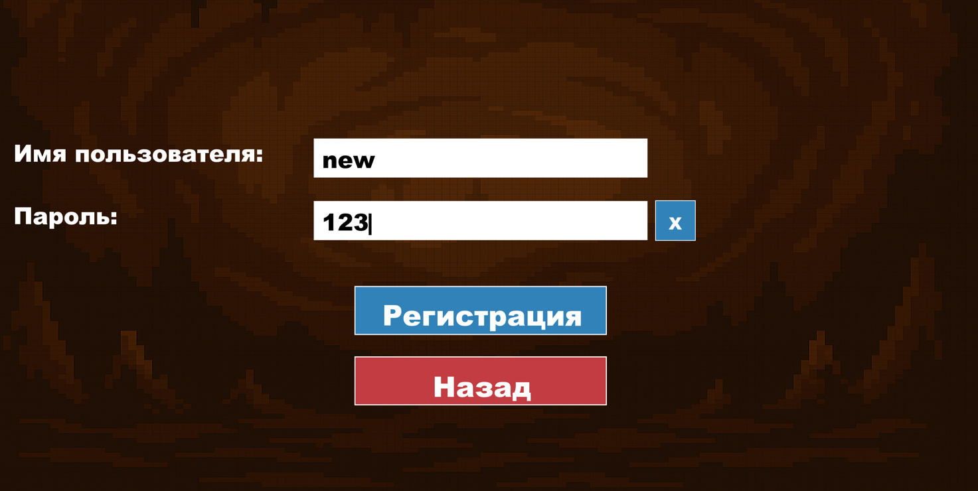

Рис. 3.7. Ввести новый ник и пароль



Рис. 3.8. Переход на экран главного меню

Тест №4. Регистрация нового пользователя с уже существующим ником. Открыть форму регистрации. Ввести уже существующий ник «1» и пароль «4444», рис. 3.9. Нажать кнопку «Регистрация». При вводе некорректных данных система выдает соответствующую ошибку, рис. 3.10.

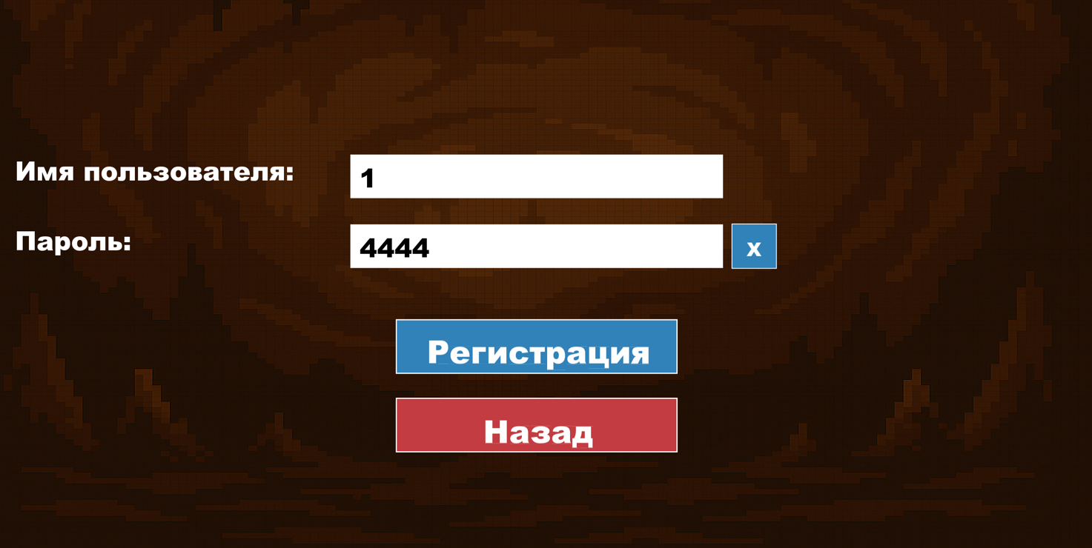

Рис. 3.9. Ввести существующий ник

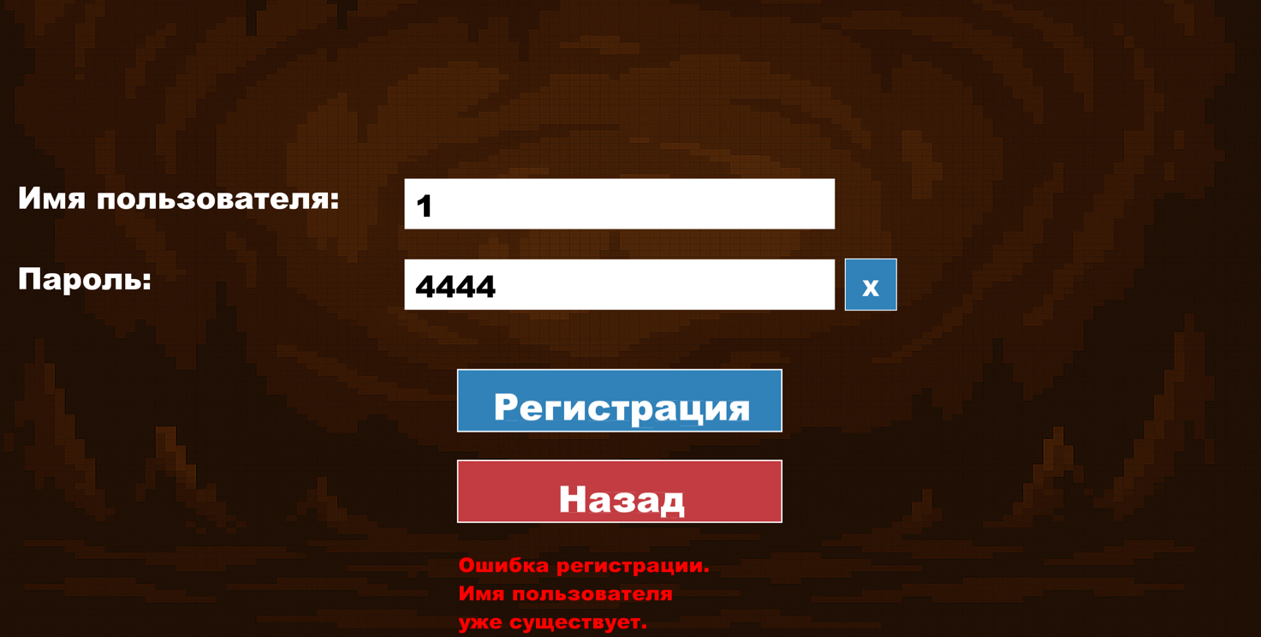

Рис. 3.10. Сообщение о том, что ник уже существует

Тест №5. Выбор персонажа. В главном меню, рис. 3.11., нажать на кнопку «Выбрать персонажа», рис. 3.12, (изначально выбран персонаж «Медведь Мишаня»). Нажать на разных персонажей для выбора (при переключении выбранный персонаж увеличивается, а предыдущий становится стандартного размера), рис. 3.13.



Рис. 3.11. Экран главного меню

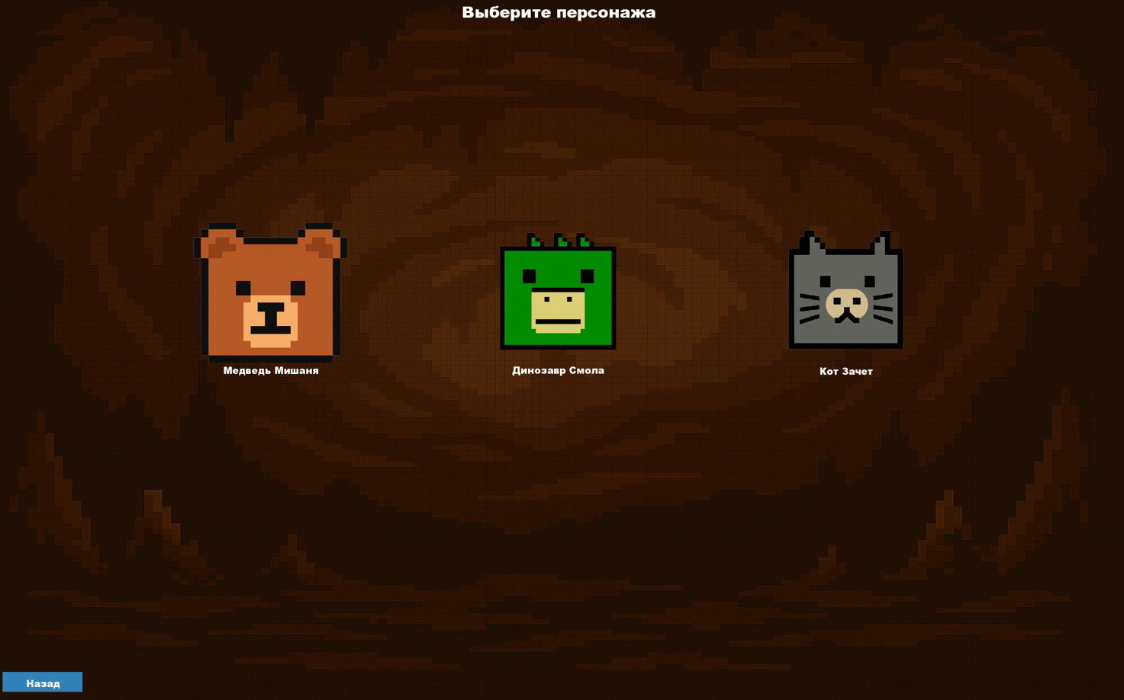

Рис. 3.12. Нажать на кнопку «выбрать персонажа»

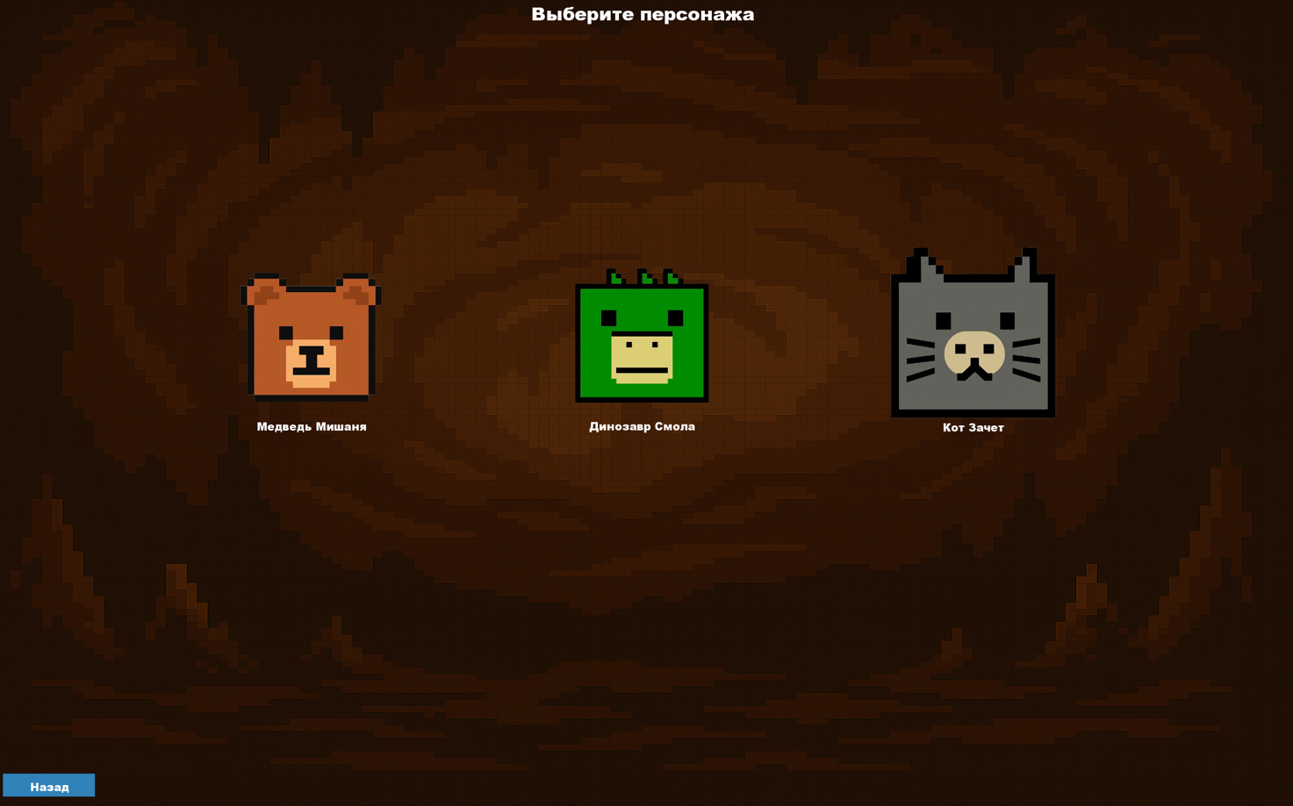

Рис. 3.13. Переключить персонажа на «Кот Зачет»

Тест №6. Сбор ключа. В процессе игры персонаж двигается к ключу, рис. 3.14. При попадании на ключ, он исчезает, рис. 3.15.

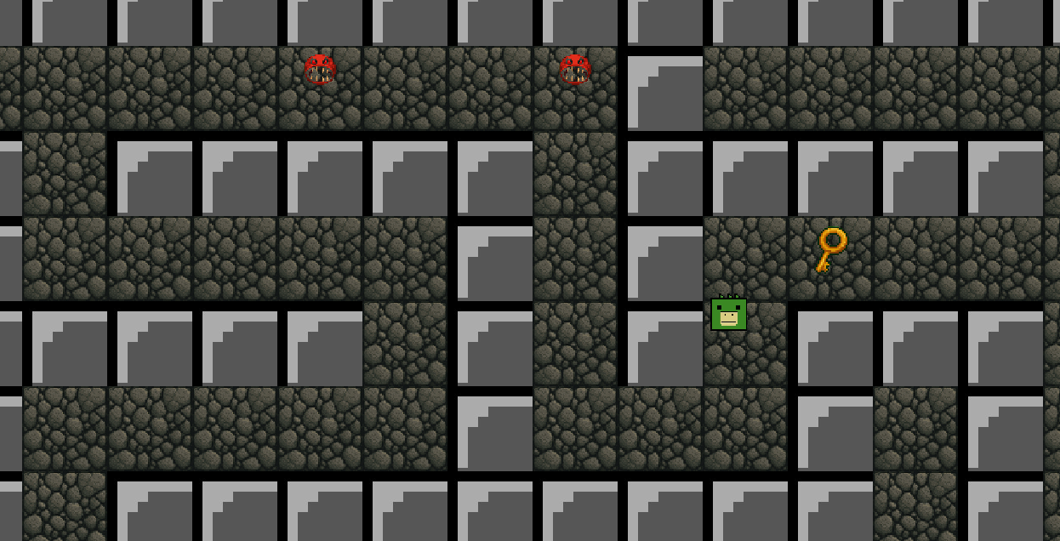

Рис. 3.14. Персонаж двигается к ключу

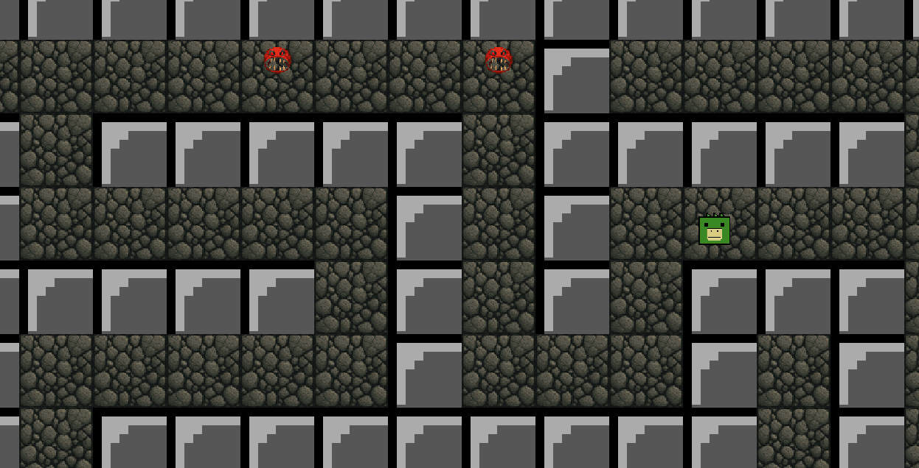

Рис. 3.15. Персонаж собрал ключ

Тест №7. Столкновение с ловушкой. В процессе игры персонаж двигается к ловушке, рис.3.16. При попадании на ловушку происходит анимация нанесения урона и кол-во жизней снижается, рис. 3.17.

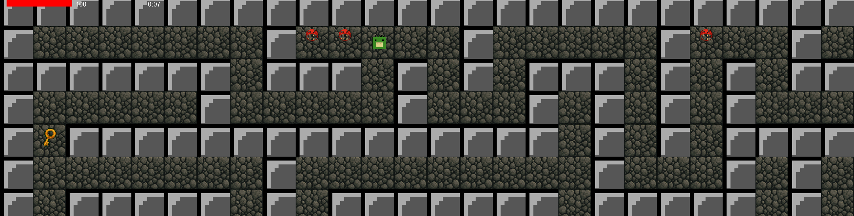

Рис. 3.16. Персонаж двигается к ловушке

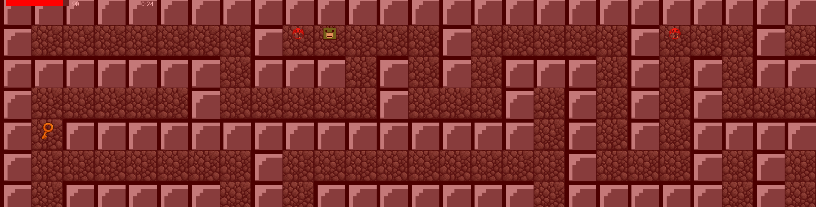

Рис. 3.17. Персонаж попал на ловушку

Тест №8. Прохождение уровня. 3 ключа были собраны, рис. 3.18. Персонаж направляется к двери, рис. 3.19. После появляется победное окно, рис. 3.20.

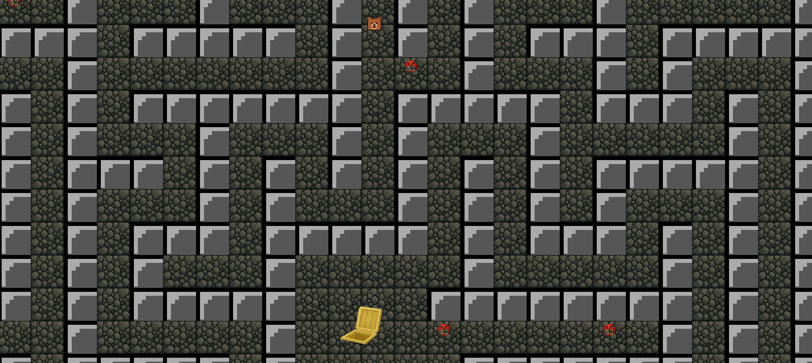

Рис. 3.18. Ключи были собраны

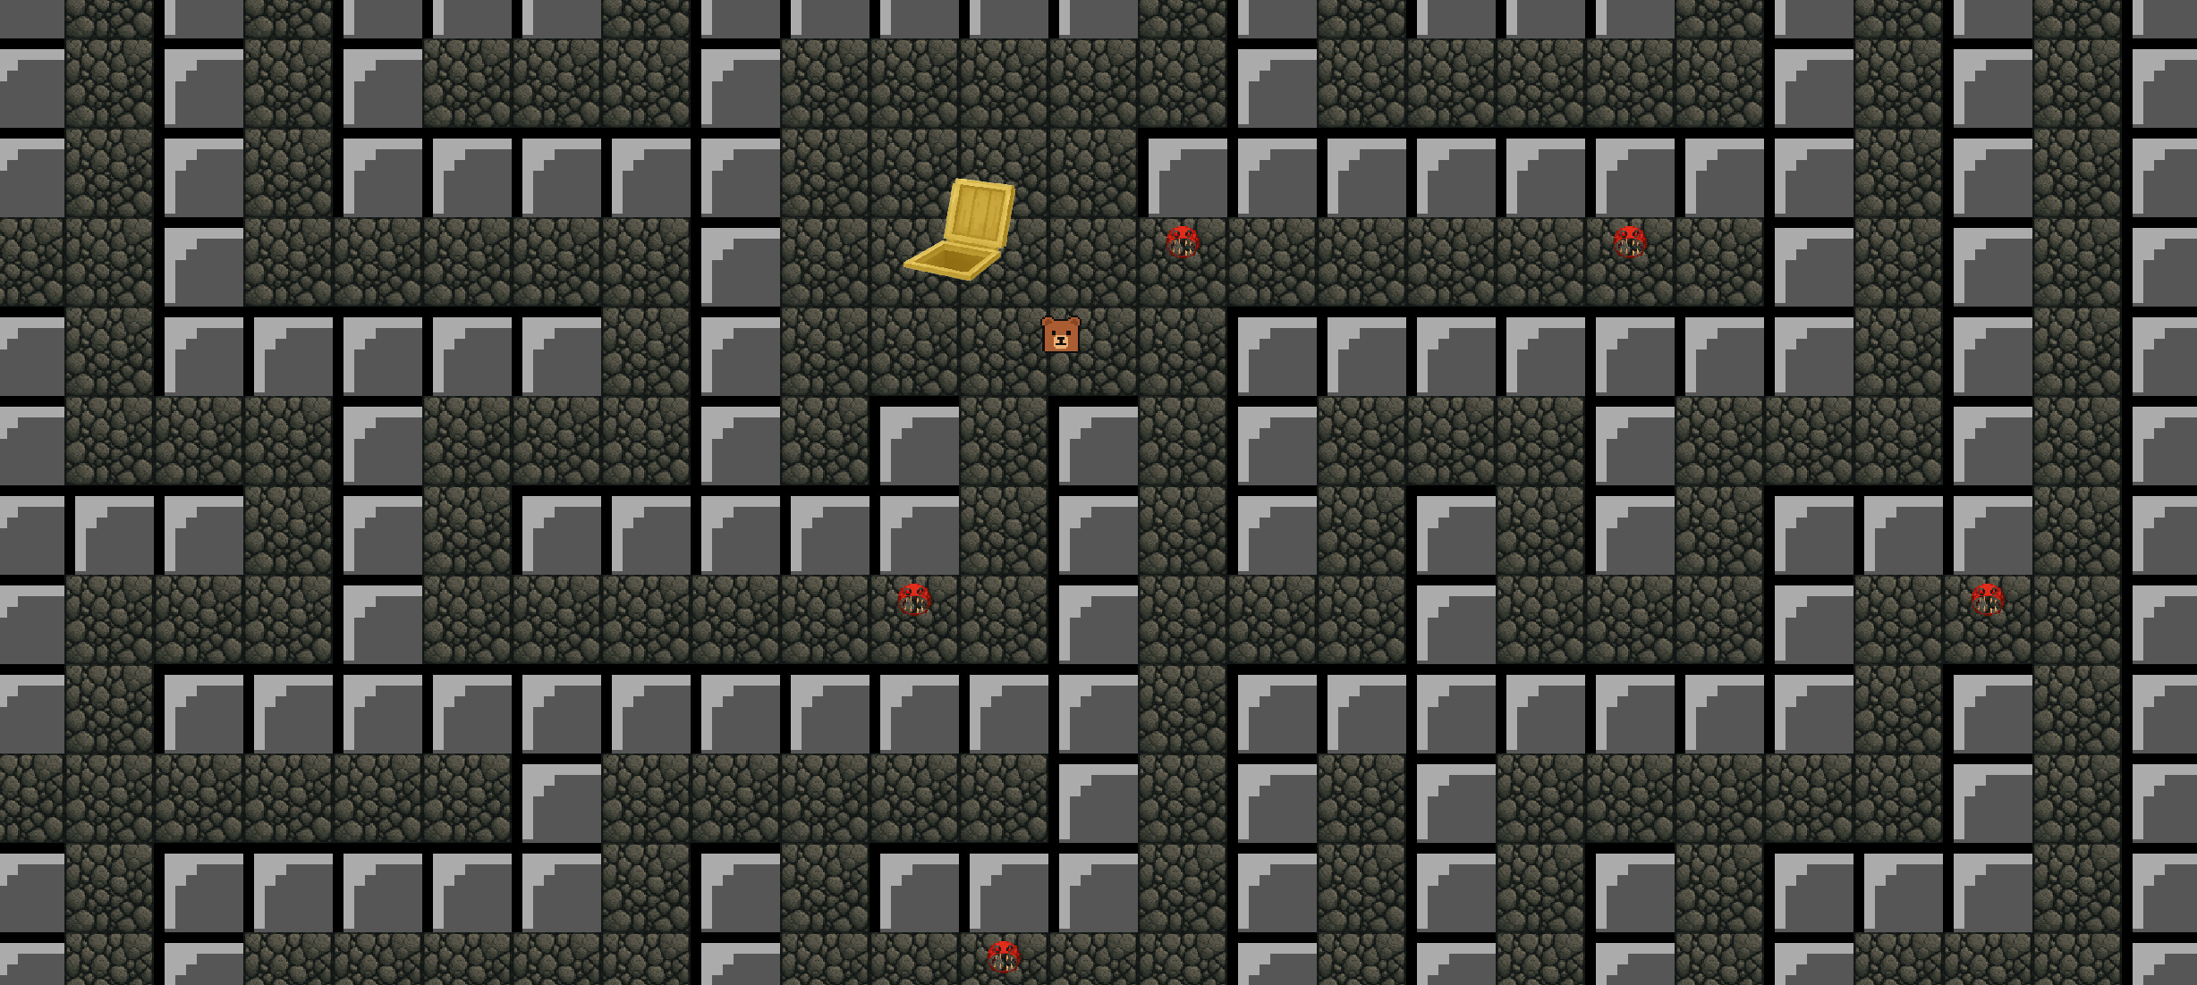

Рис. 3.19. Персонаж подходит уже к открытой двери

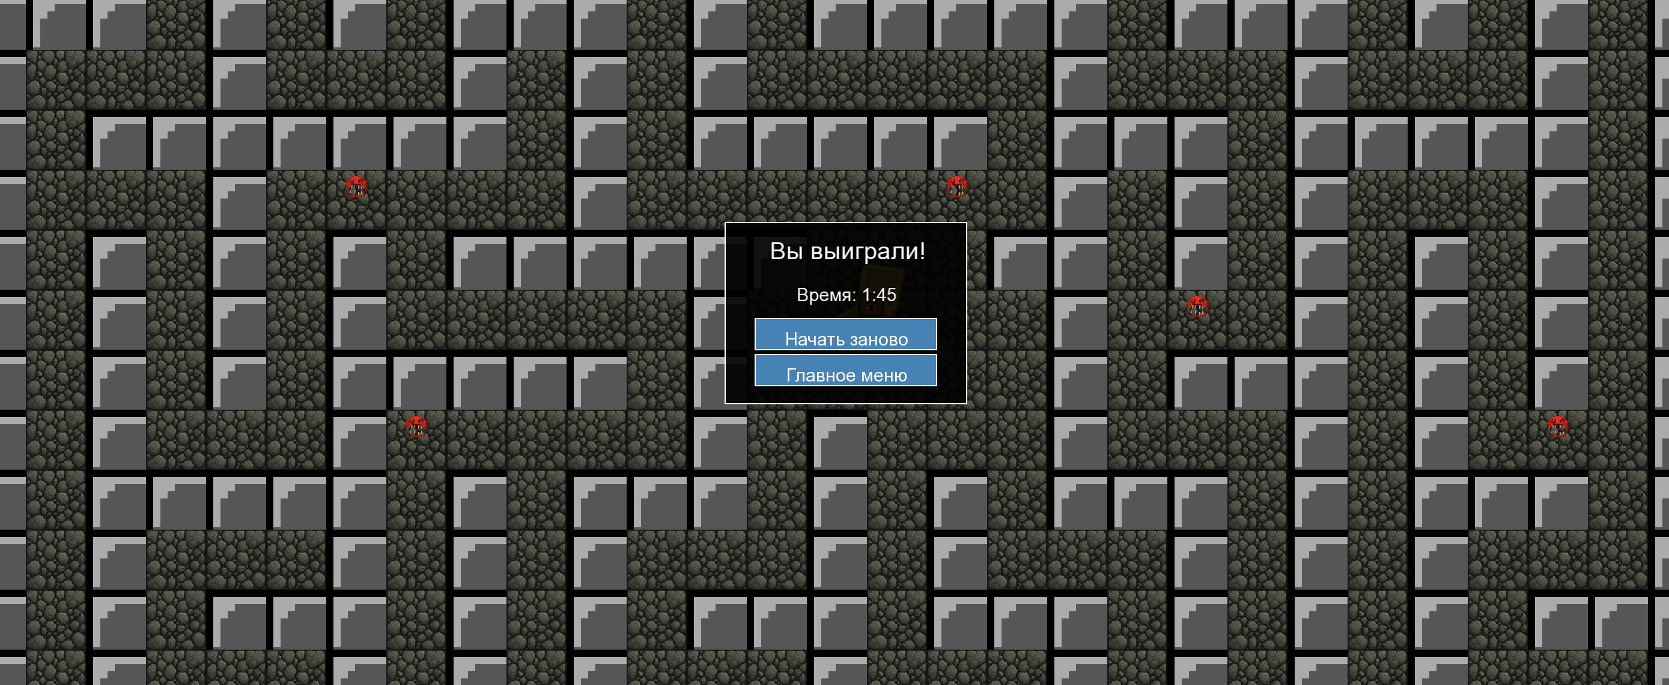

Рис. 3.20. Победное окно

Тест №9. Поражение. Персонаж получает урон от ловушек в процессе игры, рис. 3.21. После того, как все 100 единиц жизни закончились, появляется экран поражения, рис. 3.22.

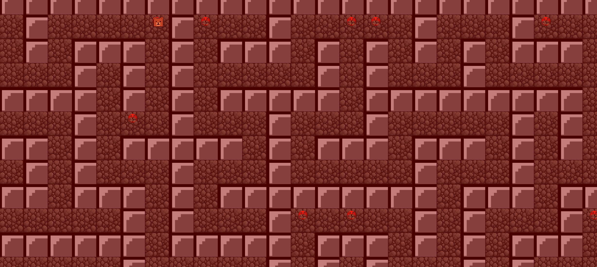

Рис. 3.21. Нанесение урона

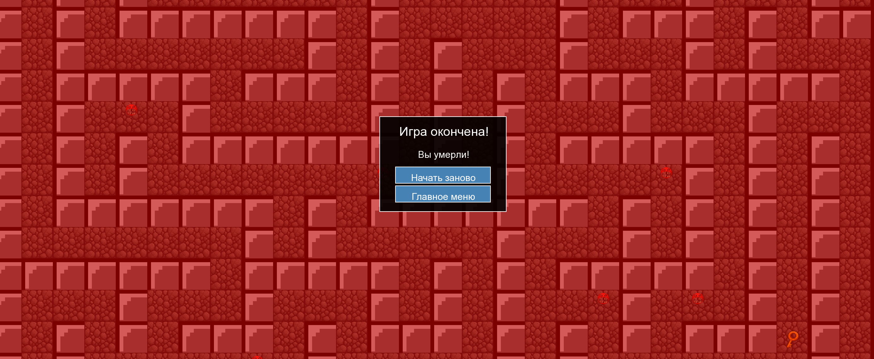

Рис. 3.22. Экран поражения

Тест №10. Смена фона. В меню настроек нажимается кнопка темы «Темная», рис. 3.23. При нажатии фон меняется на светлый и надпись на кнопке меняется на «Светлая», рис. 3.24.

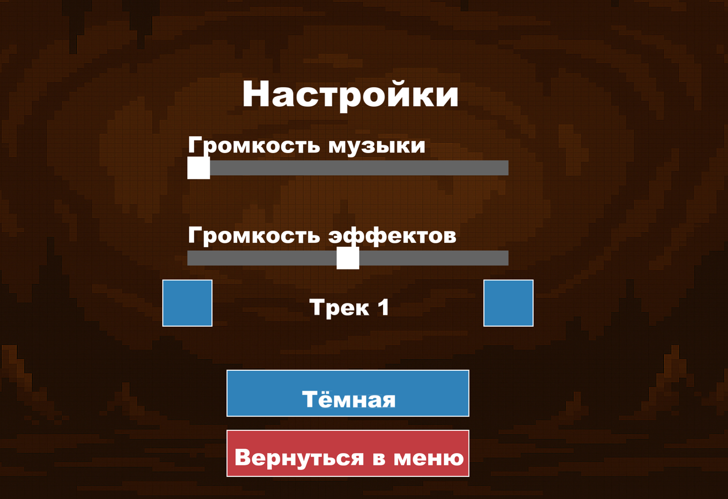

Рис. 3.23. Меню настроек с темой «Темная»

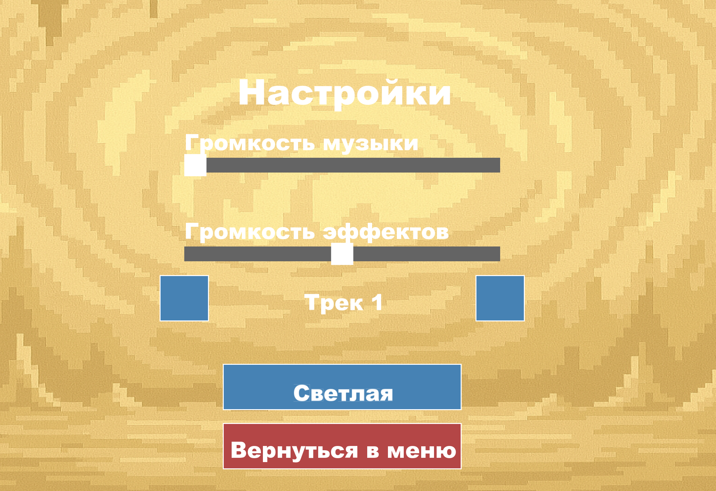

Рис. 3.24. Меню настроек со светлой темой «Светлая»

1. РУКОВОДСТВО ПО ИСПОЛЬЗОВАНИЮ ПРОГРАММНОГО СРЕДСТВА

При запуске игры открывается начальная форма входа с полями для входа, регистрации и выхода, рис. 4.1. Для входа в систему необходимо ввести свой ник и пароль, после чего нажать кнопку «Вход», рис. 4.2. Для регистрации нового аккаунта необходимо ввести новый ник и пароль и нажать «регистрация», рис. 4.3.

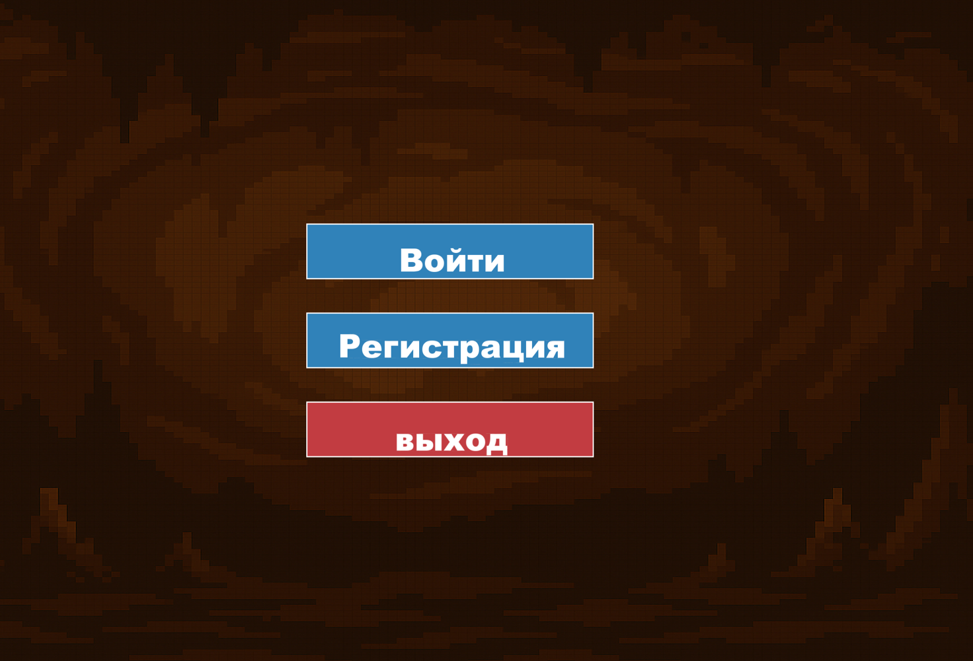

Рис. 4.1. Начальная форма

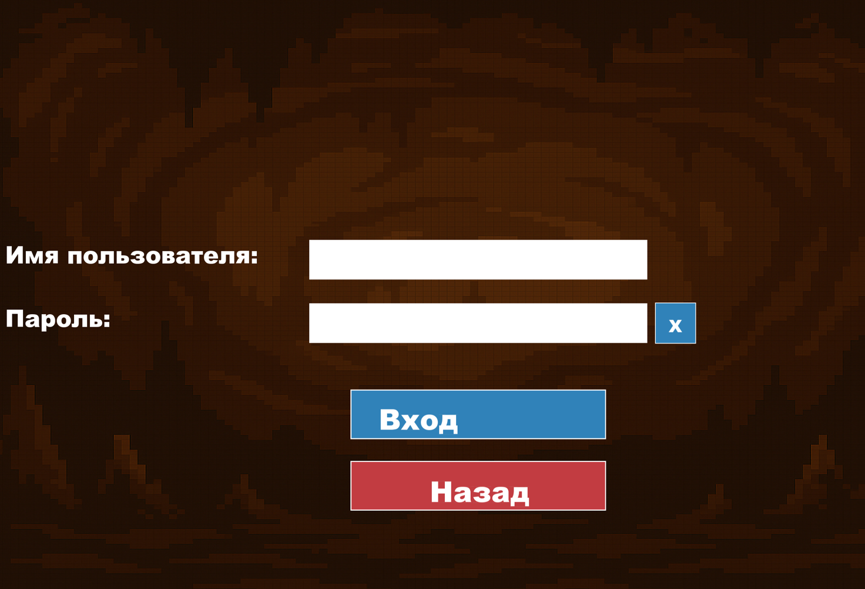

Рис. 4.2. Форма входа

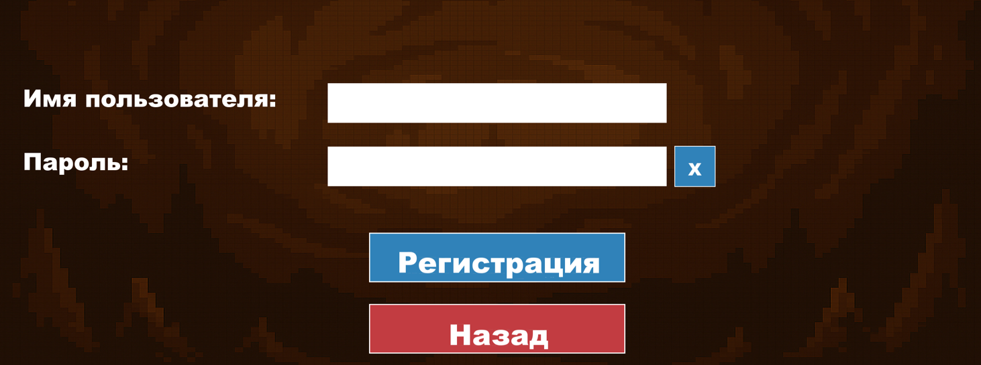

Рис. 4.3 Форма регистрации

После успешного входа или регистрации открывается форма главного меню, рис. 4.4. В меню расположены кнопки «Играть», «Выбрать персонажа», «Настройки», «Таблица лидеров» и «выход».

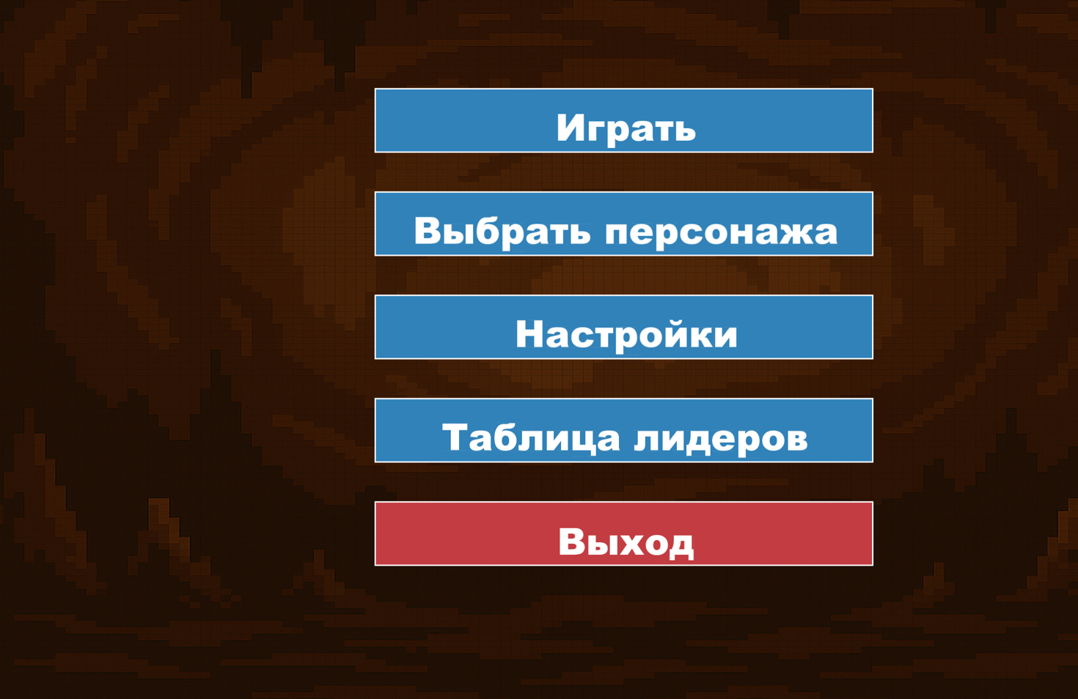

Рис. 4.4. Форма главного меню

При нажатии на кнопку «Играть» открывается форма настройки параметров перед игрой. Имеется возможность переключить карту и уровень сложности, а также вернуться обратно на форму главного меню, рис. 4.5.

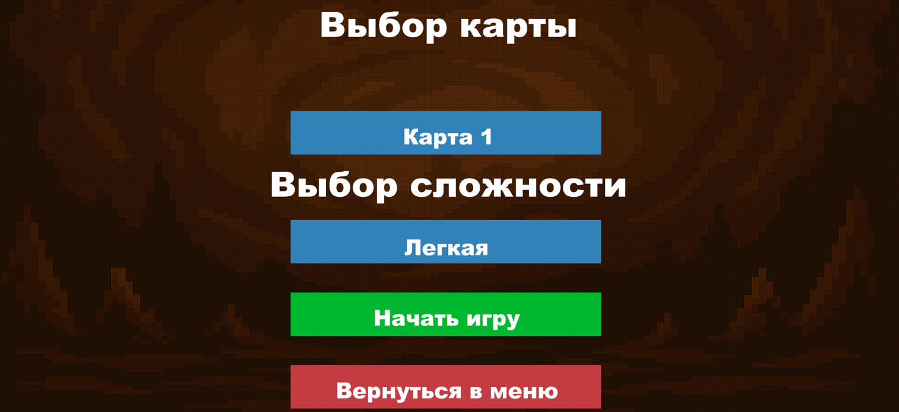

Рис. 4.5. Форма настройки параметров перед игрой

При нажатии на кнопку «Выбрать персонажа» открывается форма с вариантами выбора персонажа. Предоставлена возможность выбрать одного из трех персонажей, а также вернуться на форму главного меню, рис. 4.6.

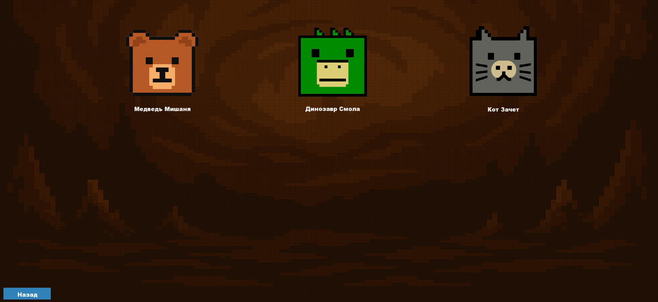

Рис. 4.6. Форма выбора персонажа

При нажатии на кнопку «Настройки» открывается форма настроек, в которой регулируется уровень музыки, уровень звуковых эффектов, переключаются треки и выбирается задний фон. Также имеется кнопка выхода в главное меню, рис. 4.7.



Рис. 4.7. Форма окна настроек

При нажатии на кнопку «Таблица рекордов», открывается форма просмотра таблицы рекордов. В ней представлены ники пользователей и лучшее время прохождения для определенных уровней с выбранной сложностью, рис. 4.8.

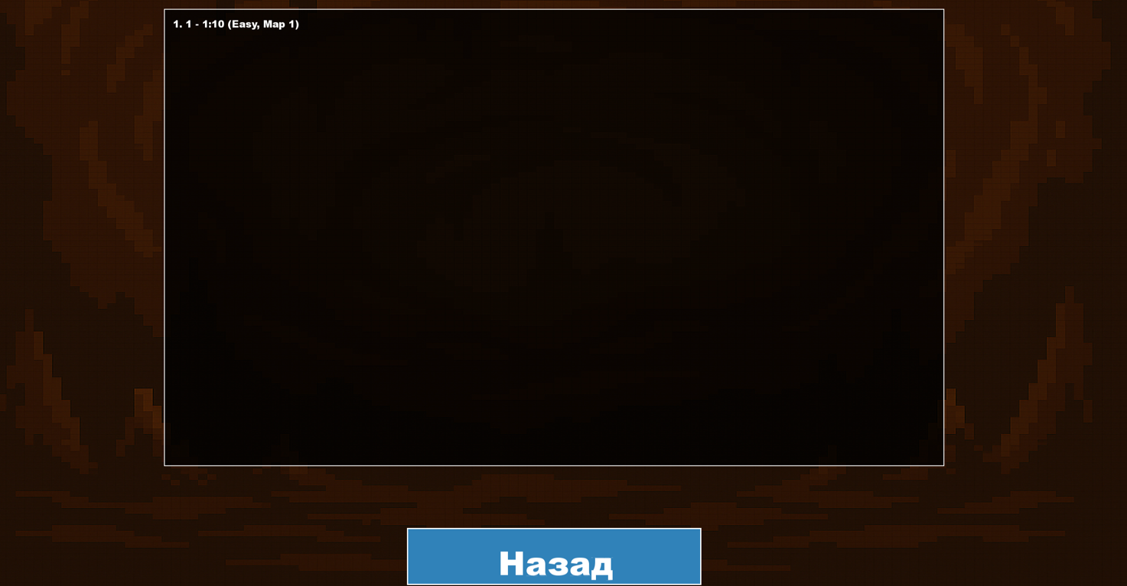

Рис. 4.8. Форма таблицы рекордов

После настройки параметров при нажатии на кнопку «Играть» в форме настройки параметров перед игрой, начинается игровой процесс, рис. 4.9. Необходимо собрать 3 ключа что бы открыть дверь, рис. 4.10. После открыть ее для прохождения уровня, рис. 4.11.

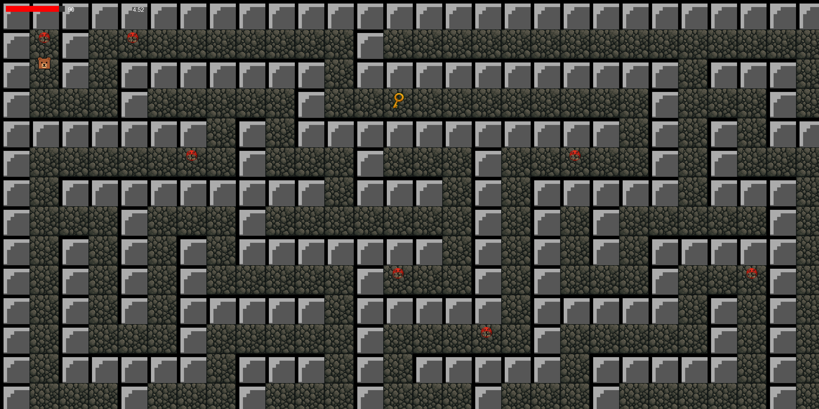

Рис. 4.9. Процесс игры(начало)

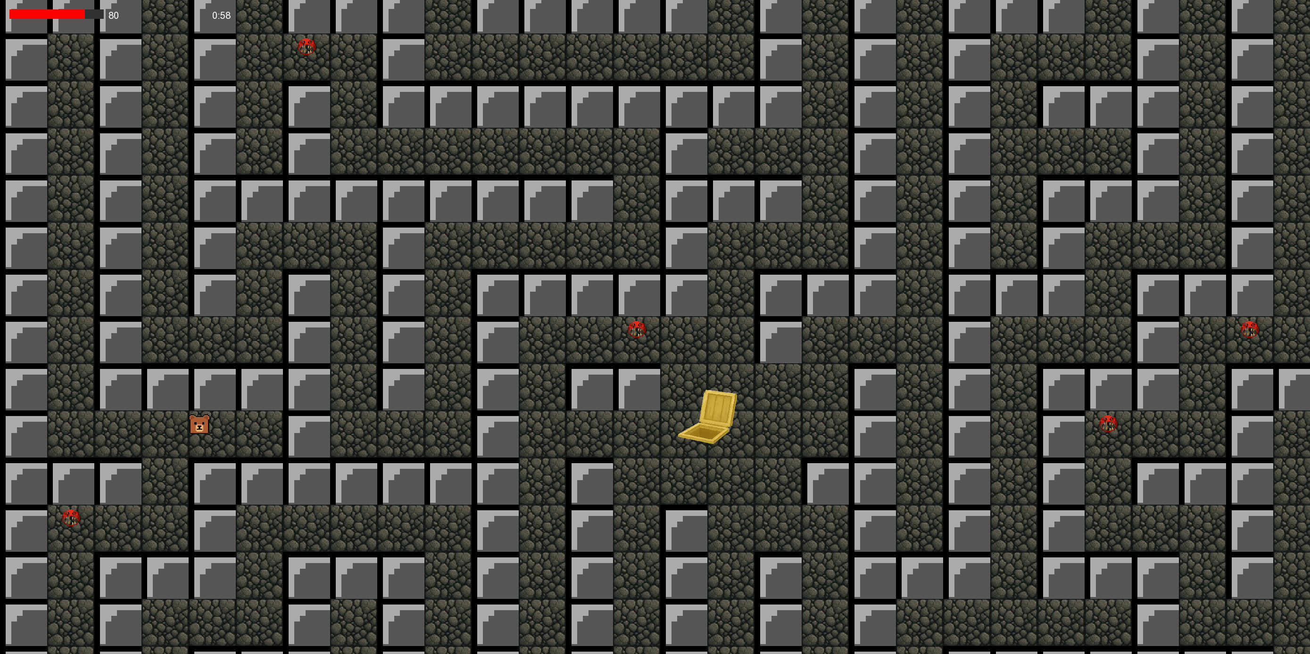

Рис. 4.10. Процесс игры (3 ключа собраны)



Рис. 4.11. Процесс игры (дверь открыта, уровень окончен)

ЗАКЛЮЧЕНИЕ

В ходе разработки курсового проекта по программированию на тему «Лабиринт» были выполнены следующие этапы:

1. Разработана архитектура игры, определены основные модули и инструменты для реализации требуемой функциональности.
2. Написан код и реализованы основные функции, такие как авторизация и вход, настройки (звука, звуковых эффектов и фоновой заставки), разнообразие уровней (переключение вариантов карт и их сложность), передвижение персонажа, логика по сбору ключей и получению урона, а так же таблица рекордов на основе зарегистрированных пользователях.
3. Проведены тестирование и отладка разработанной игры с использованием методологии «черного ящика».

Для пользователя реализованы следующие функции:

* возможность регистрации и авторизации в системе;
* возможность изменять настройки;
* возможность переключать карты и уровни сложности;
* возможность передвигаться по лабиринту;
* возможность собирать ключи;
* возможность получать урон;
* возможность пройти уровень;

– возможность просматривать таблицу рекордов;

– возможность выбрать персонажа.

В результате работы была разработана полнофункциональная игра, которая развивает такие показатели как внимательность, логическое мышление и стратегическое мышление, а так же моторику. Система обеспечивает удобный интерфейс для комфортной игры.

Проект разработан с использованием среды Visual Studio Code, что обеспечивает высокую производительность, надежность и простоту сопровождения системы. Использование технологии хеширования методом соли обеспечивает полную защиту данных пользователей.

В перспективе игры может быть расширена дополнительными функциями, такими как интеграция кастомизации персонажей, введение игровой валюты, добавление подвижных противников, сюжетная линия.

СПИСОК ИСПОЛЬЗОВАННЫХ ИСТОЧНИКОВ

1. Архангельский А. Я. Программирование в Visual Studio Code / А.Я. Архангельский.А. Я.осква: Бином, 2010. – 1304 с.
2. Архангельский А.Я. Приемы программирования в Visual Studio Code / А.Я. Архангельский. – Москва: Бином, 2010. – 992 с.
3. Герберт Шилдт. C++: базовый курс / Шилдт Герберт. – Москва: Вильямс, 2019. – 624 с.
4. Культин Н.Б. Visual Studio Code. Освой самостоятельно / Н.Б. Культин. – Санкт-Петербург: БХВ-Петербург, 2015. – 464 с.
5. Макдональд М. SFML. Самоучитель / М. Макдональд. – Санкт-Петербург: БХВ-Петербург, 2011. – 432 с.
6. Прата С. Язык программирования C++. Лекции и упражнения / С. Прата. – Москва: Вильямс, 2020. – 1248 с.
7. Страуструп Б. Язык программирования C++ / Б. Страуструп. – Москва: Бином, 2017. – 1136 с.